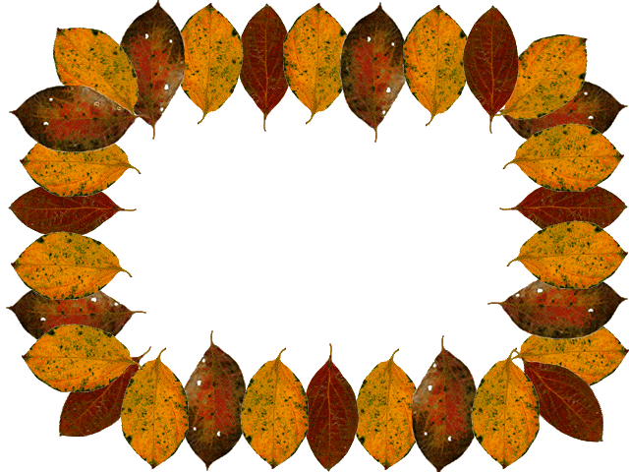

平成23年１０月１１日発行

今月のトピック
♪環境学習センターの語り部に挑戦してみよう！
♪元気いっぱい！ちびっこ環境劇を観にきてね！！

※18歳以上で市民優先

四大公害の一つ、四日市公害
を子どもたちに語り継ぐ
「解説ボランティア」に
なってみませんか？

日時：1１月５日（土）
10時～１５時
場所：環境学習センター
※磯津へ移動があります
持ち物：お弁当、筆記用具
しめ切：１１月２日（水） 必着

地域環境リーダー養成講座 応用編第４回

★魚を食べると海が元気になる？
海の生きものと人との繋がりを
学びます。
講師；川上賢治氏
（三重県農水商工部水産資源室 職員）

★自然工作・間伐に取り組む団体
★本の有効活用をしている人

日時：1１月１９日(土)10時～15時半
集合場所：環境学習センター
しめ切：１１月１８日（金） 必着
解説ボランティア

地域環境リーダー養成講座 応用編第３回

★竹の資源化・利用法
講師；亜岐健司氏
（バンブージャパン代表取締役）
★循環型を目指す竹鶏物語
講師：矢口芳枝氏
（四日市大学エネルギー環境教育研究会）
実技指導:下野地区まちづくり委員会のみなさん

日時：10月29日(土)10時～15時半
集合場所：下野地区市民センター
持ち物：作業ができる服装、靴
しめ切：１０月２８日（金） 必着





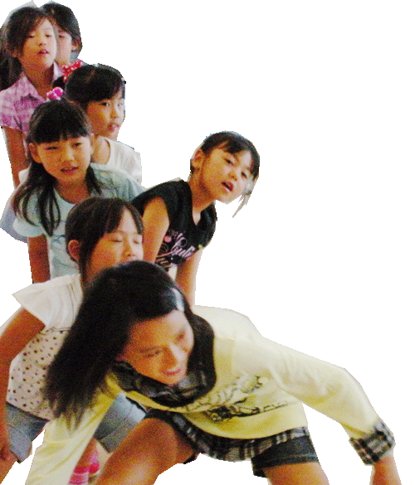

ecoコロンブス号
～秋の自然を学ぶ

紅葉真っ盛りのもみじ谷ハイキングとポートビル見学を通して、海と山とのつながりを学びましょう。

日時：１１月２６日（土）９時～1７時
集合・解散：市民広場（博物館前）
見学場所：もみじ谷・四日市港ポートビル
※移動はバスで行います
対象：市内在住・在勤・在学の人
（※小中学生以下は保護者同伴）
持ち物：昼食
：４０名（）
しめ切：１１月１１日（金）

9月から練習をしている小学生の環境劇「四日市を守れ！ちびっこ環境警察！！」を上演します。ぜひ観に来てね！

日 時：1０月１６日（日）１４時半～
場 所：四日市ドーム フリーマーケット会場
※別途、中学生以上はフリーマーケット
会場への入場料が必要です

子どものためのサイエンス教室

実験その① 人工イクラを作ってみよう!
実験その② 電気ペンを作ってみよう！

日時：１１月１２日（土）１３時半～1６時
：環境学習センター
：小学3年～ ：４０名（）
：WDBエウレカ㈱
しめ切：１０月２８日（金）

四日市市環境学習センターの展示企画

環境学習センターは入場無料！企画展示以外にも、触って遊べる展示や環境関係の専門書・児童書があるよ！

★野鳥イラスト展（10月25日～）
★１０月のマンスリー展示 イオンチアーズクラブ四日市尾平 の 活動紹介
★１１月のマンスリー展示 三重銀行

＊ お申込み方法 ＊

ハガキ・FAX・E-mail、環境学習センターのホームページ（専用フォーム）のいずれかにて、下記事項をご記入の上、お申込み下さい。
参加費・材料費の記述がないものは、すべて無料です。
なお、応募者多数の場合、抽選となり、当選者のみに案内を送らせていただきます。

①参加を希望するイベント名 ⑤代表者の電話番号

②代表者のお名前（ふりがな） ⑥参加者全員のお名前

③代表者の郵便番号 ⑦学生は学校名と学年

④代表者の住所
携帯からお申し込み→



-------------------------------- 参加お申し込み用紙 キリトリ -----------------------------------
平成２３年 月 日
参加希望  イベント  （○をふって下さい） |  | （ ） | １０月２９日（土）環境リーダー養成講座（午前・午後・1日）
 |  | （ ） | １１月 ５日（土）四日市公害解説ボランティア養成講座
 |  | （ ） | １１月１２日（土）子どものためのサイエンス教室
 |  | （ ） | １１月１９日（土）環境リーダー養成講座（午前・午後・1日）
 |  | （ ） | １１月２６日（土）ecoコロンブス号
住  所 | 〒 －
住  所 |  |  |  |  |  | TEL
参加者全員の氏名（ふりがなも） |  |  |  | 年齢  (学生は学校名と学年) | 参加者全員の氏名（ふりがなも） |  |  | 年齢  （学生は学校名と学年）
代表者：
四日市市環境学習センター 〒510-0093 四日市市本町9-8 本町プラザ4F
【TEL】 059-354-8430 【FAX】 059-354-8431 【Eメール】 info@eco-yokkaichi.com
【HP】 http://www.eco-yokkaichi.com 【開館時間】 9時～17時 【休館日】毎週日、月曜、祝日、年末年始

